GW-Test 2a 27.11.2024 Name: _______________________
Note: _______________________ erreichte Punkte: ____/50
1 = 50 – 45,5p | 2 = 45 – 40,5p | 3 = 40 – 33p | 4 = 32,5 – 25,5p | 5 = 25 – 0p

A: Nenne folgende Merkmale des Klimadiagrammes (an der Tafel): /10
1. Stadt
2. Land
3. Durchschnittstemperatur
4. Niederschlagssumme
5. Maximaltemperatur
6. Minimaltemperatur
7. maximaler Niederschlag
8. minimaler Niederschlag
9. Meter über Normalnull
10. Temperatur im März
B: Ordne folgende Begriffe den leeren Felder der Abbildung zu: /5
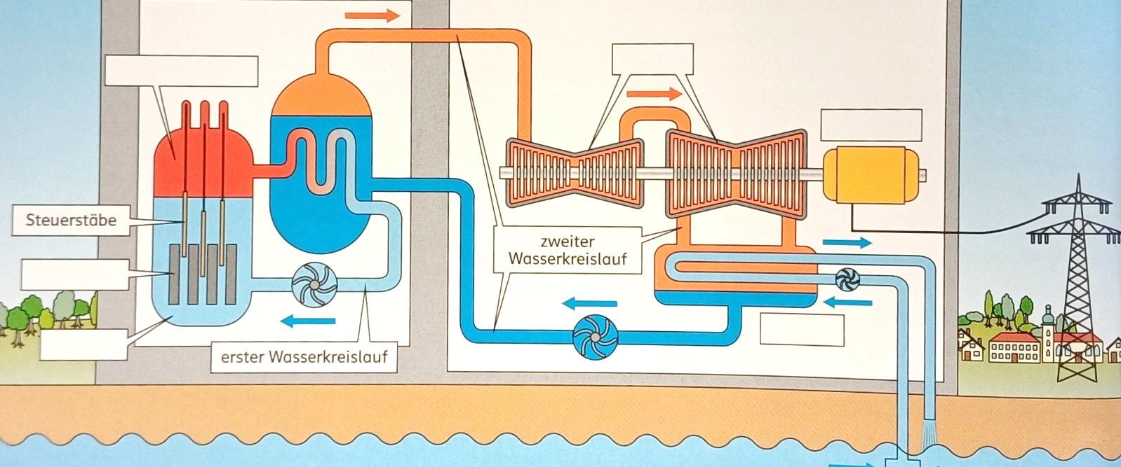
Brennstäbe Reaktorbehälter Turbine
C
C
Generator Kühlkreislauf
C
C

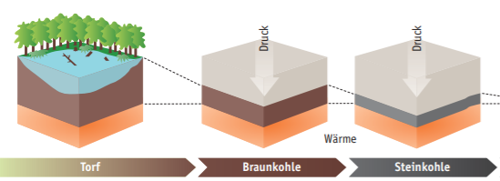
C: Erkläre die Entstehung von Kohle. Beschreibe dazu die Abbildung: /10

D: Beschreibe folgende Wasserkraftwerke: /15
Laufkraftwerk Speicherkraftwerk Gezeitenkraftwerk

E: Karte am Ipad (uMap) /10
Ein bekanntes Unternehmen hat dich als GeoProfi angerufen. Du sollst für den Geschäftsführer, Andreas Leimer, eine Karte (uMap) erstellen und sie ihm per Email: andreas.leimer@st-anna-steyr.at senden.
- Benenne die Karte mit deinem Namen. Darauf sollst du drei Standorte (Punktsignaturen) einzeichnen, die für die Errichtung von Wasserkraftwerken (je eine Punktsignatur pro Typ) geeignet sind.
- Außerdem berichtet Hr. Leimer von einem Kohlevorkommen am Fußballplatz in Kronstorf! Zeichne diesen mit einer Flächensignatur ein!
- Erstelle zwei Ebenen mit den Namen: Wasserkraftwerke und Kohlevorkommen.
- Weise die Signaturen (Punkte und Flächen) den Ebenen zu.

